ZADANIA / ZALECENIA / ĆWICZENIA
ZAJĘCIA LOGOPEDYCZNE – DATA:18.05.2020 r.

Drogi Rodzicu, drogi Uczniu, przypomnijcie sobie, jakie są warunki poprawnej wymowy głoski SZ (informacje są zamieszczone
w zeszycie do logopedii). Już pamiętacie! Czas zatem na wspólne ćwiczenia Rodzica z dzieckiem. Miłej pracy

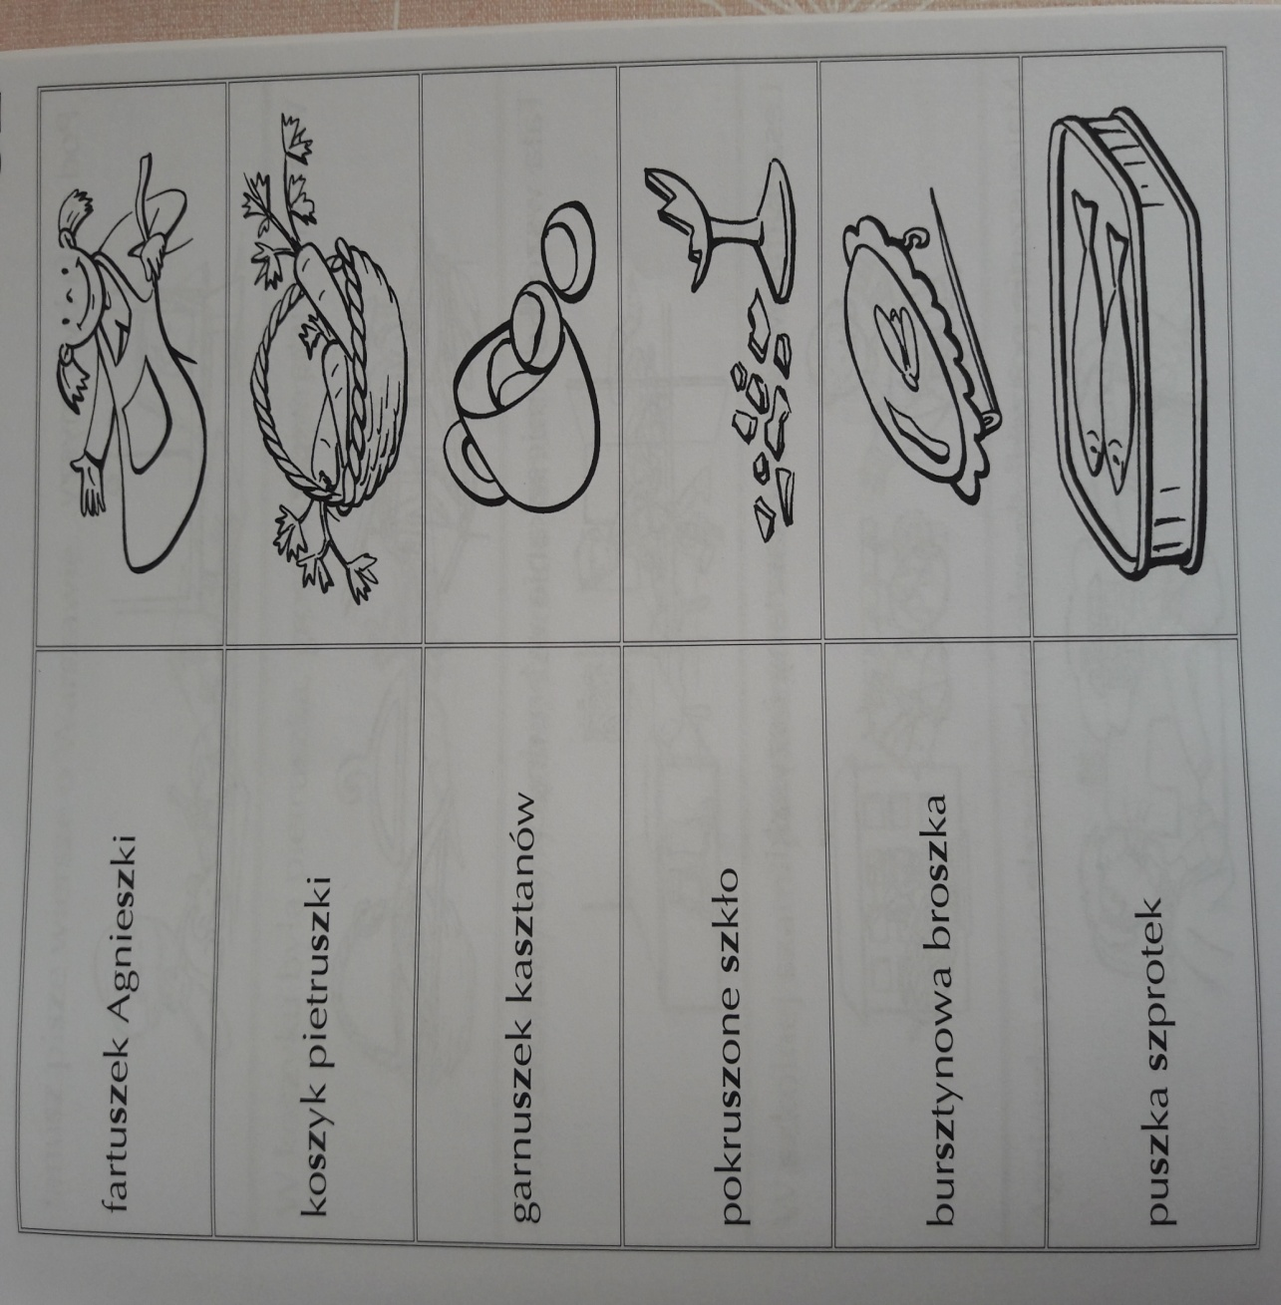
Powtarzaj za dorosłym, poprawnie wymawiając głoskę SZ

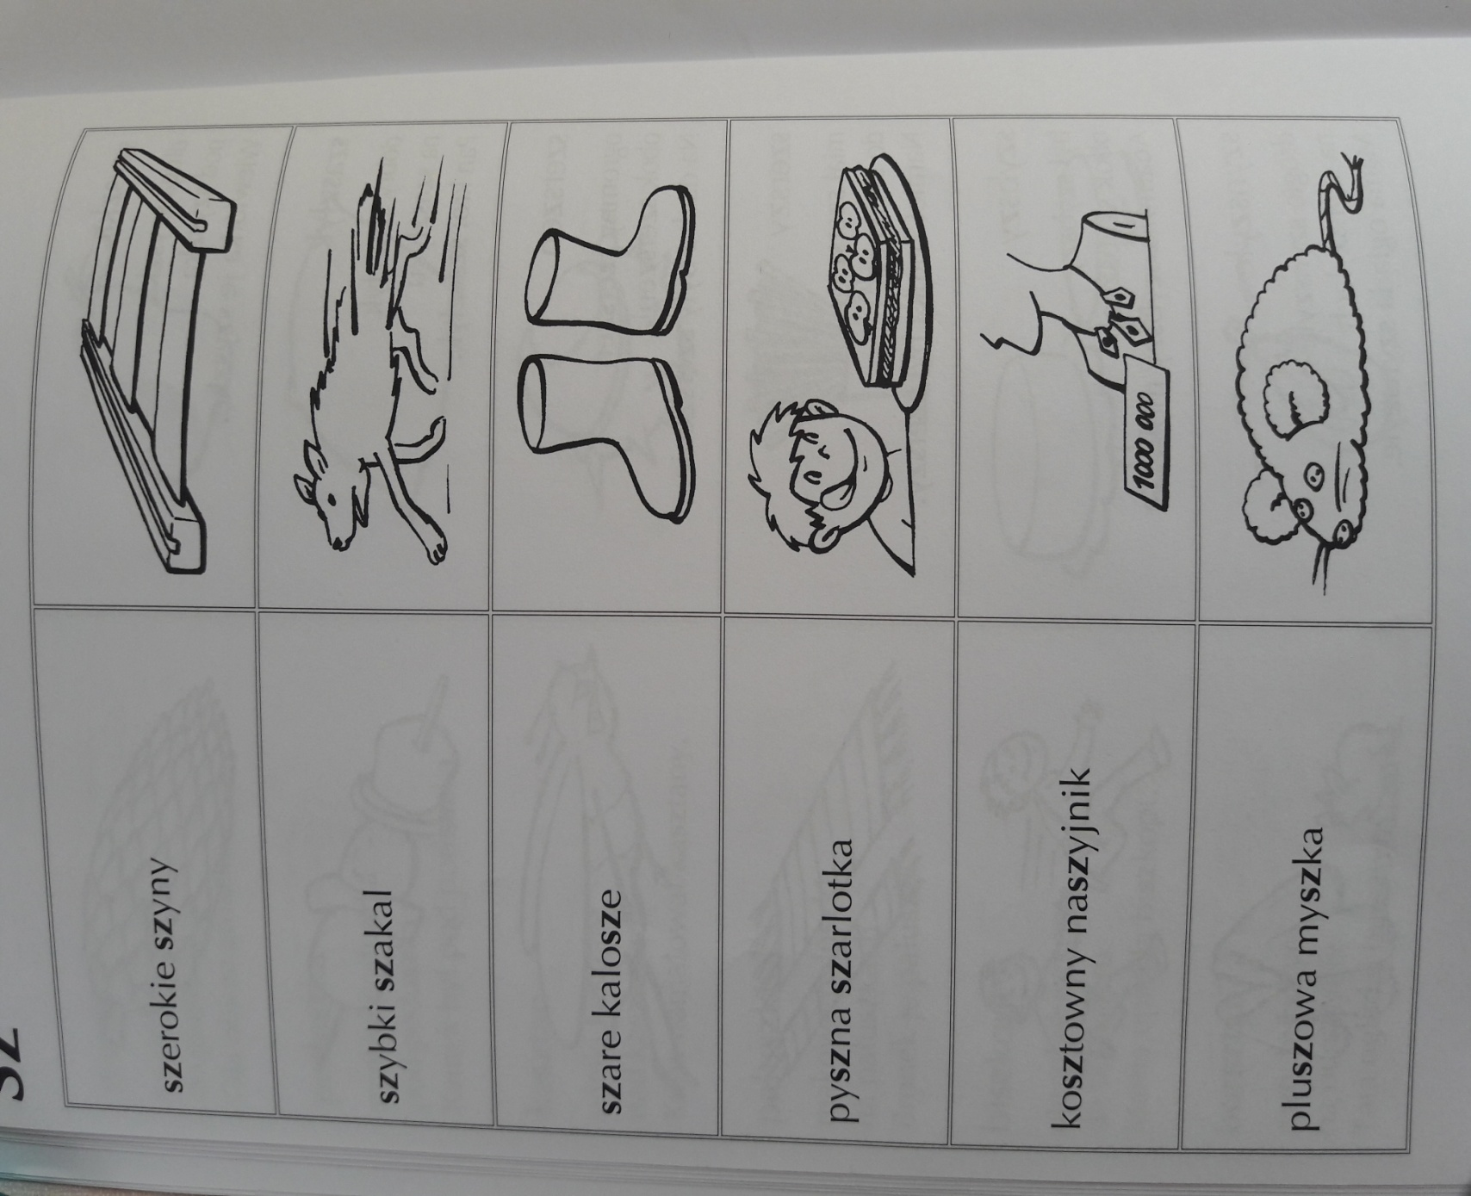

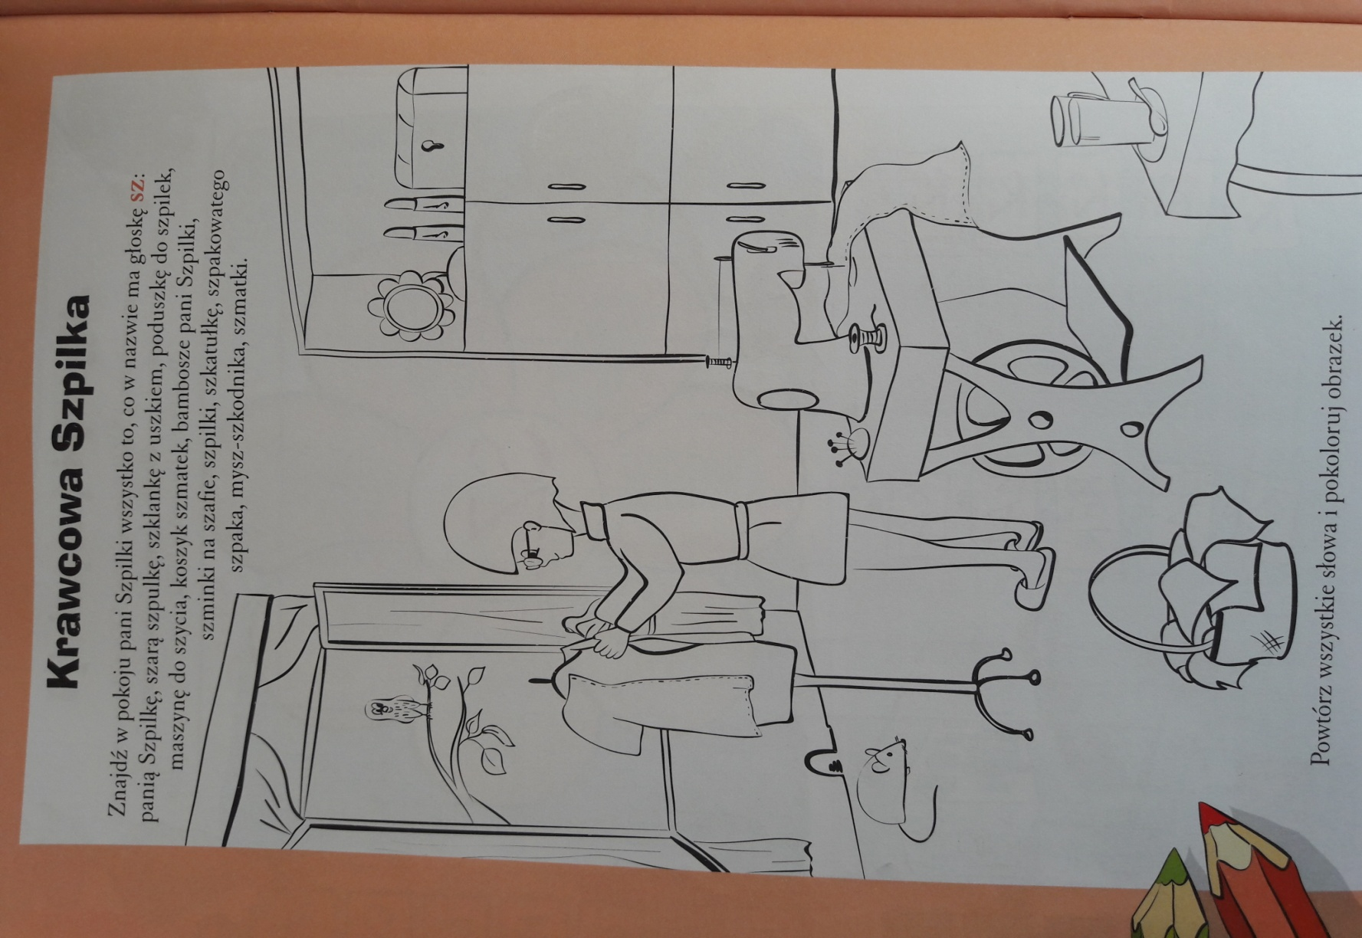

DZIĘKUJĘ ZA WSPÓŁPRACĘ
ANNA KAŁUŻYŃSKA

ZADANIA / ZALECENIA / ĆWICZENIA
ZAJĘCIA LOGOPEDYCZNE – DATA: 18.05.2020 r.

Drogi Rodzicu, drogi Uczniu, przypomnijcie sobie, jakie są warunki poprawnej wymowy głoski SZ (informacje są zamieszczone
w zeszycie do logopedii). Już pamiętacie! Czas zatem na wspólne ćwiczenia Rodzica z dzieckiem. Miłej pracy

POLECENIA DO ĆWICZENIA
1.Patrz na obrazki i powtarzaj za dorosłym zdania.
2.Powtórz samodzielnie zdania.
3.Spróbuj sam opowiedzieć, co przedstawia obrazek.
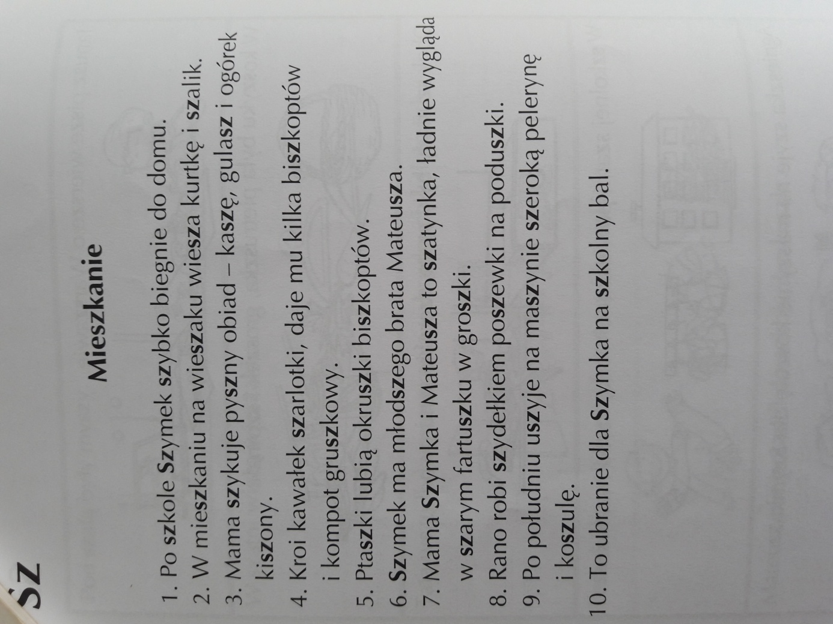

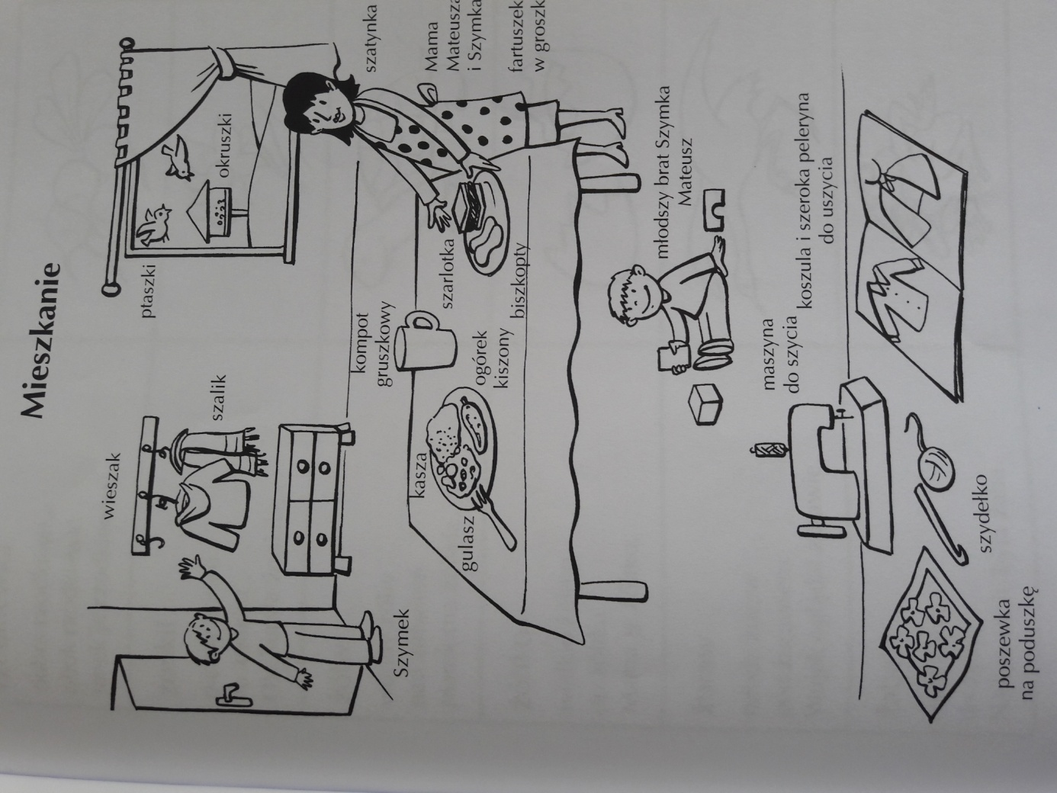

ODSZUKAJ I NAZWIJ WSZYSTKIE WYRAZY, W KTÓRYCH SŁYSZYMY SZ.
Powodzenia !

DZIĘKUJĘ ZA WSPÓŁPRACĘ
ANNA KAŁUŻYŃSKA

ZADANIA / ZALECENIA / ĆWICZENIA
ZAJĘCIA LOGOPEDYCZNE – DATA: 18.05.2020 r.

Drogi Rodzicu, drogi uczniu, przypomnijcie sobie, jakie są warunki poprawnej wymowy głoski CZ (informacje są zamieszczone
w zeszycie do logopedii). Już pamiętacie! Teraz pora na głoskę DŻ – wymawiasz ją prawidłowo, gdy usta i język układasz jak do wymowy CZ i dodatkowo uruchamiasz dźwięk / drgania. Nic trudnego – zatem czas na wspólne ćwiczenia Rodzica z dzieckiem. Miłej pracy

POLECENIA DO ĆWICZENIA
1.Patrz na obrazki i powtarzaj za dorosłym zdania.
2.Powtórz samodzielnie zdania.
3.Spróbuj sam opowiedzieć, co przedstawia obrazek.

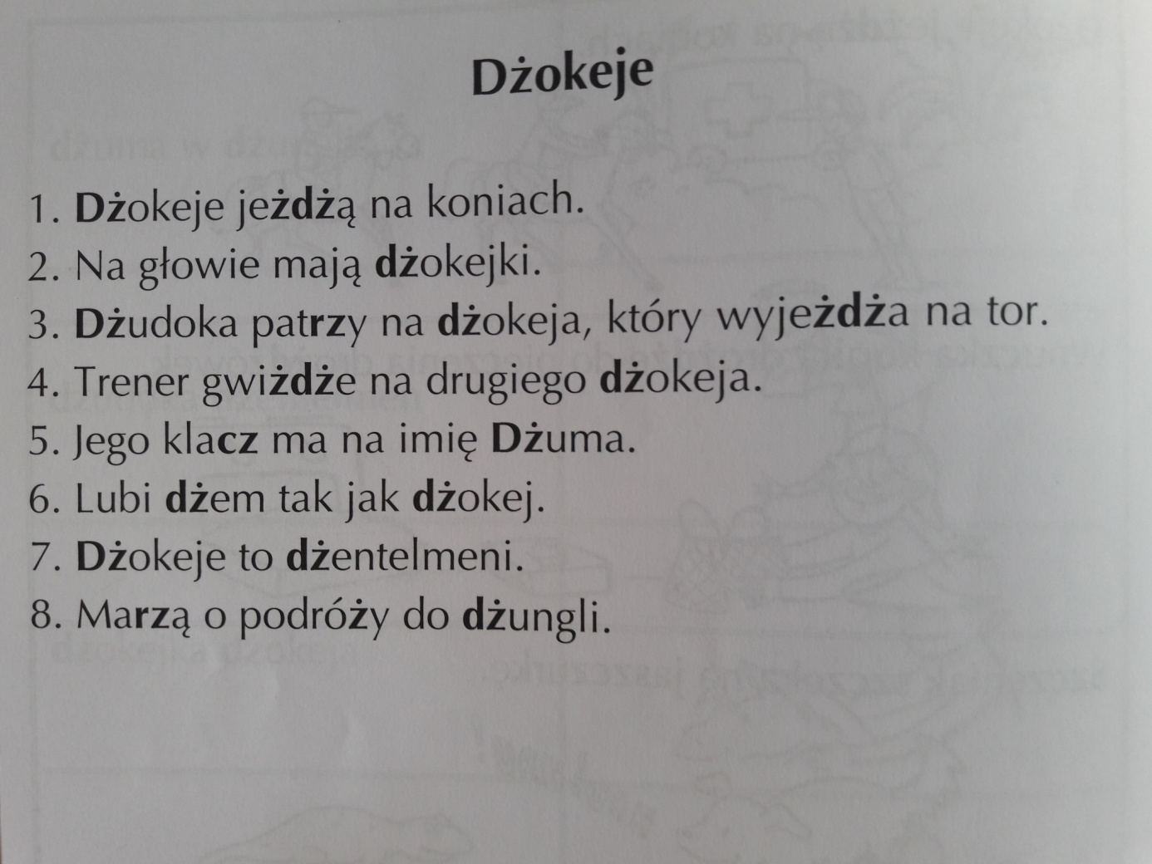

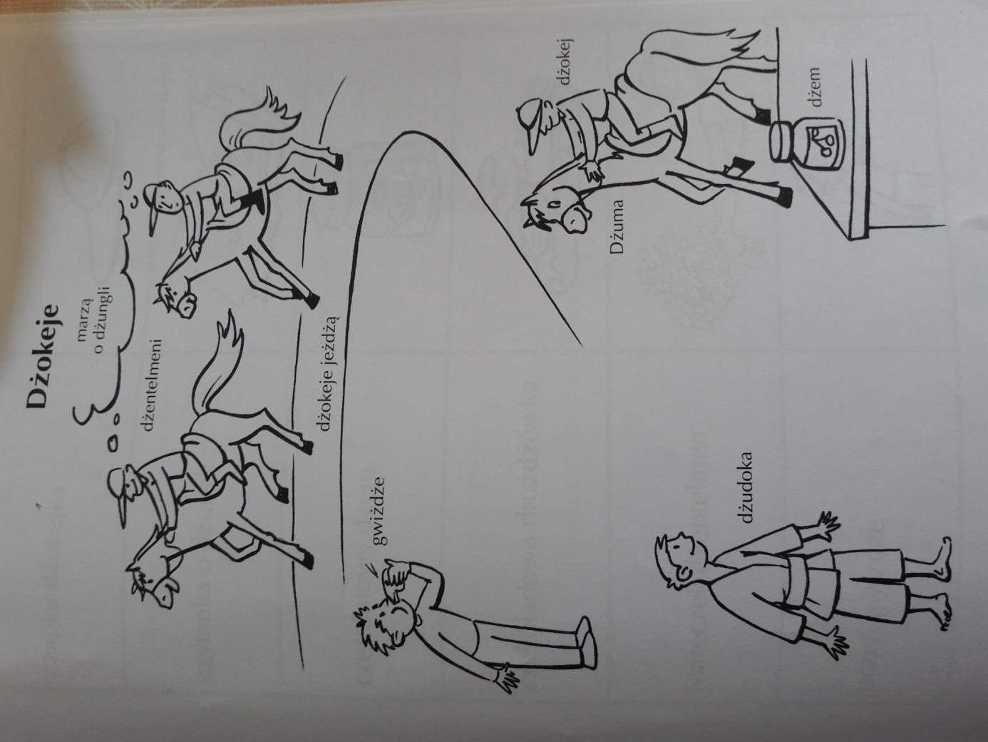

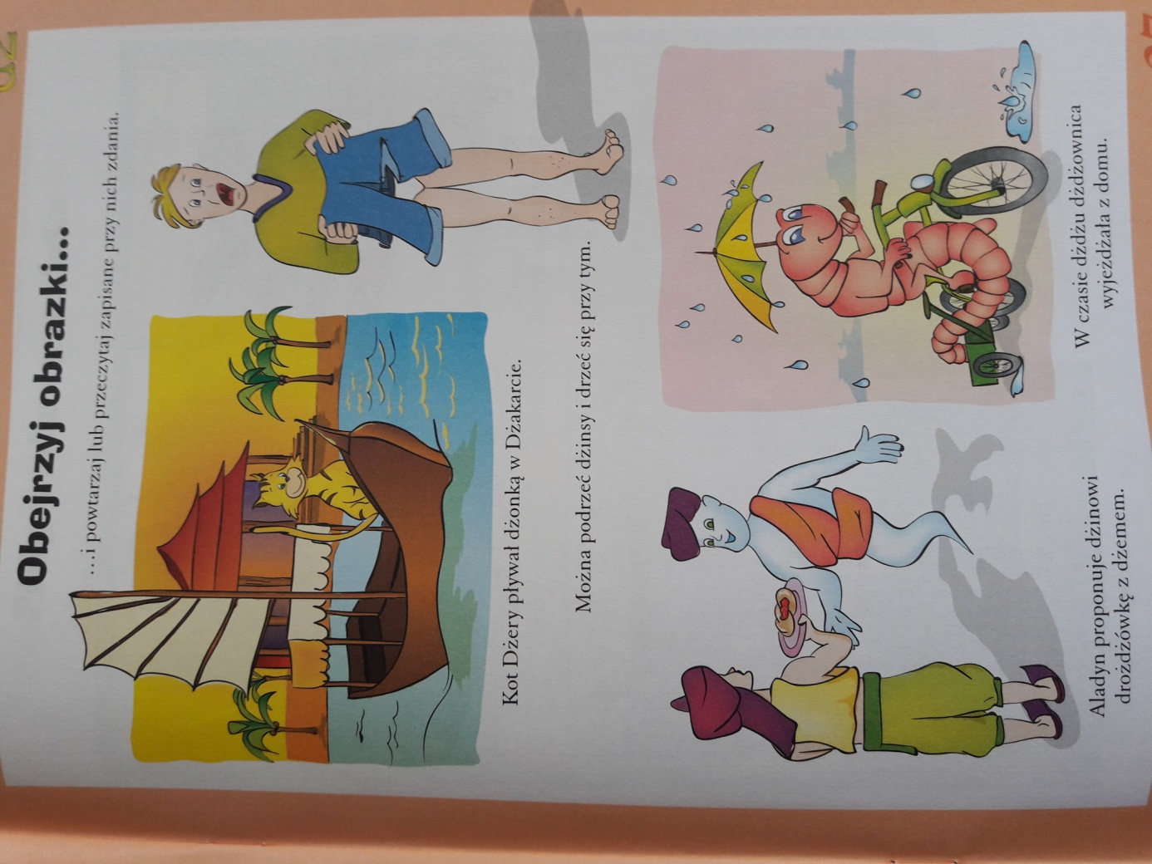
Odszukaj wyrazy z głoską DŻ i je nazwij

DZIĘKUJĘ ZA WSPÓŁPRACĘ
ANNA KAŁUŻYŃSKA

ZADANIA / ZALECENIA / ĆWICZENIA
ZAJĘCIA LOGOPEDYCZNE – DATA: 18.05.2020 r.

Drogi Rodzicu, drogi Uczniu, trochę nauki w formie zabawy !
Miłej pracy
Ćwiczenie 1
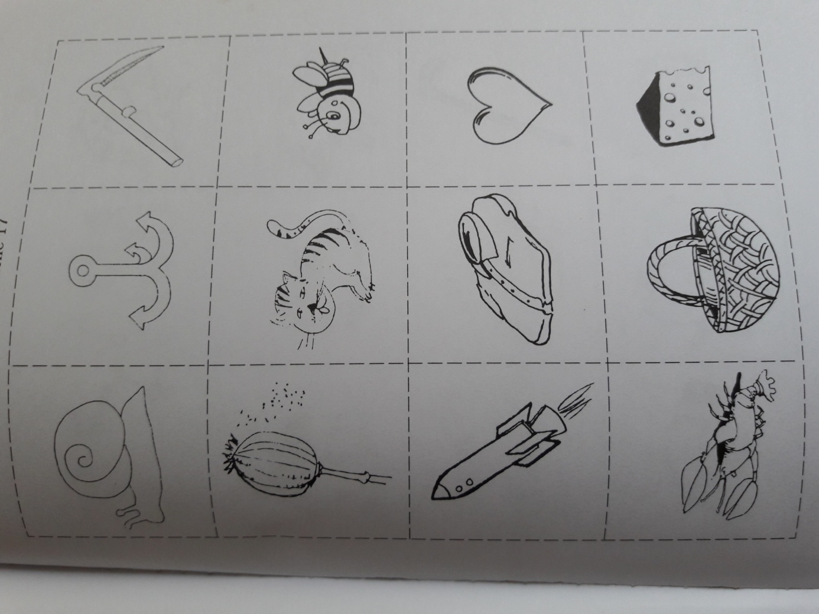
Dobierz parami obrazki tak, żeby nazwa jednego mieściła się
w nazwie drugiego, czyli utwórz słowo w słowie.

śliMAK – mak, KOTwica – kot, Kosa – osa, RAKieta – rak,
KOSZula – kosz, SERce – ser, cebule – ule, BUTelki – but,
buDZIK – dzik, RĘKAwice – ręka, SŁOŃce – słoń, LASka – las
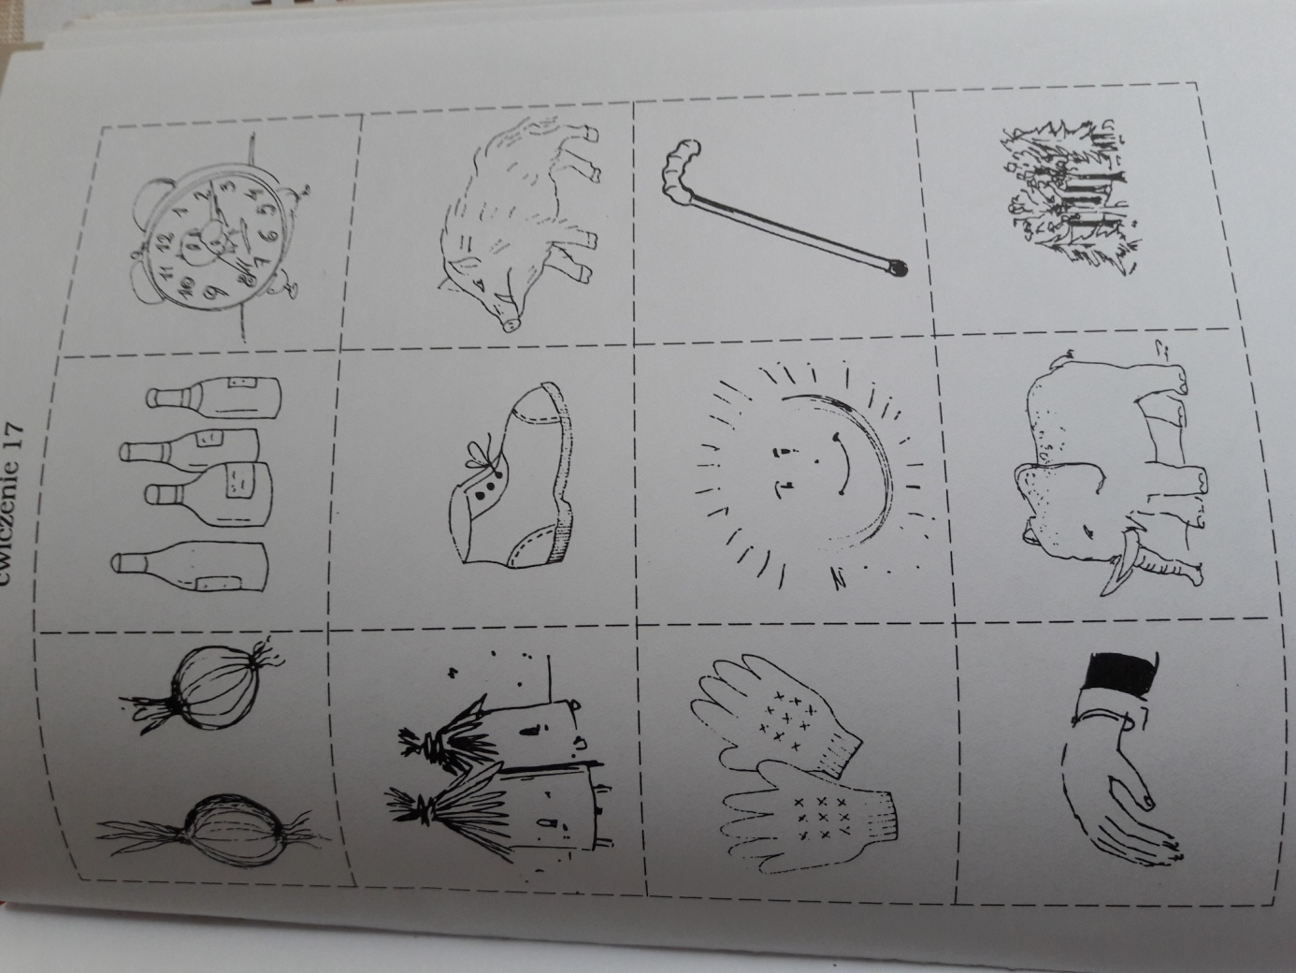
c.d….

śliMAK – mak, KOTwica – kot, Kosa – osa, RAKieta – rak,
KOSZula – kosz, SERce – ser, cebule – ule, BUTelki – but,
buDZIK – dzik, RĘKAwice – ręka, SŁOŃce – słoń, LASka – las

DZIĘKUJĘ ZA WSPÓŁPRACĘ
ANNA KAŁUŻYŃSKA

ZADANIA / ZALECENIA / ĆWICZENIA
ZAJĘCIA LOGOPEDYCZNE – DATA: 18.05.2020 r.
Drogi Rodzicu, drogi Uczniu, przypomnijcie sobie, jakie są warunki poprawnej wymowy głoski R (informacje są zamieszczone
w zeszycie do logopedii). Już pamiętacie! Czas zatem na wspólne ćwiczenia Rodzica z dzieckiem. Miłej pracy
PAMIĘTAJ! W MIEJSCE GŁOSKI R WYMAWIAJ DZIĄSŁOWE D (tak, jak to ćwiczyliśmy na zajęciach)
Polecenie nr 1: powtórz według poniższego schematu 5 razy
(mówimy długie e), (mówimy krótkie e), (nie mówimy e)
SCHEMAT:
eeede – ede - de (eeere –ere –re )
eeeda – eda – da (eeera – era –ra )
eeedy –edy – dy (eeery - ery – ry )
eeedo – edo – do (eeero – ero –ro )
eeedu – edu – du (eeeru – eru –ru )
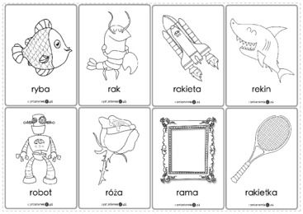
Polecenie nr 2: nazwij obrazki, nie wymawiając e. PAMIĘTAJ! – wymawiaj dziąsłowe d (tak, jak to ćwiczyliśmy na zajęciach).
Polecenie nr 3: odszukaj i nazwij wszystkie wyrazy, które mają głoskę r.

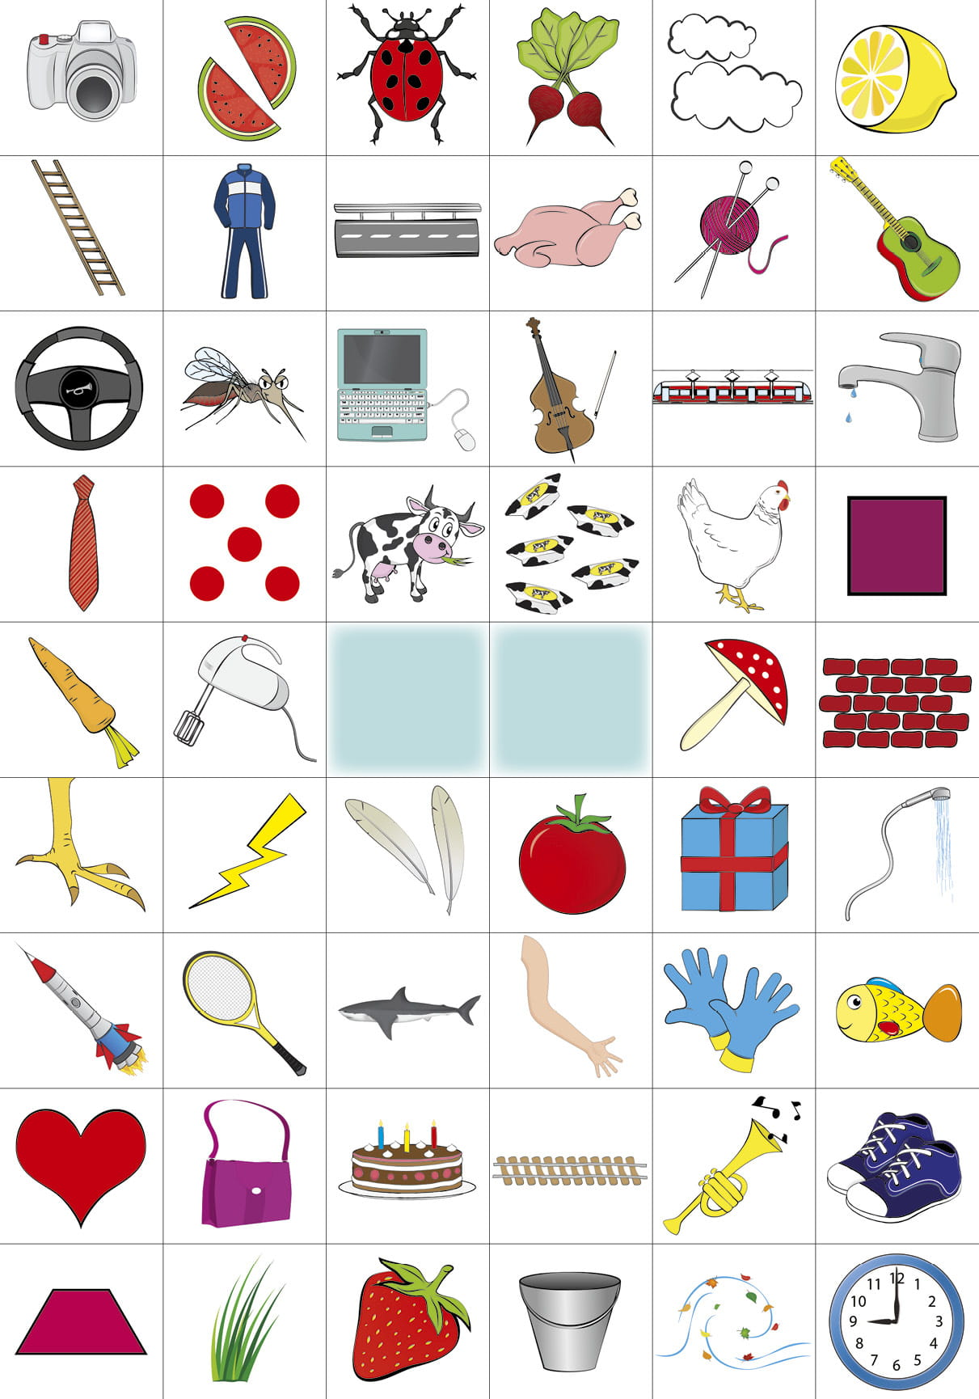

DZIĘKUJĘ ZA WSPÓŁPRACĘ
ANNA KAŁUŻYŃSKA

